Министерство науки и высшего образования Российской Федерации
Федеральное государственное автономное образовательное учреждение высшего образования
«Пермский национальный исследовательский политехнический
университет»
Электротехнический факультет
Выпускающая кафедра: информационные технологии и автоматизированные системы (ИТAC)
Направление подготовки: 09.03.04 Программная инженерия

ОТЧЕТ
Лабораторная работа
"Простые методы поиска"
По дисциплине «Основы алгоритмизации и программирования»

Выполнил: студент группы РИС-25-2Б
Васильев Вячеслав Николаевич
Принял: Доц. Полякова О.А.

Пермь 2026
Оглавление
Постановка задачи: 3
Линейный поиск 4
Анализ задачи: 4
Блок-схема 5
Реализация на С++ 7
Бинарный поиск 8
Анализ задачи 8
Блок-схема 9
Реализация на С++ 11
Интерполяционный метод 12
Анализ задачи 12
Геометрическая интерпретация 13
Блок-схема 14
Реализация на С++ 16
Поиск подстроки в строке 17
Анализ задачи 17
Блок-схема 18
Реализация на С++ 20

Постановка задачи:
Реализовать простые методы поиска:
- Линейный поиск
- Бинарный поиск
- Интерполяционный поиск
- Поиск подстроки в строке

Линейный поиск

Анализ задачи:
- Создал функцию LineSearch с параметрами: размер массива n, сам массив arr[], искомое значение key и ссылку i_key для возврата индекса
- Реализовал цикл for, который проходит по всем элементам массива от 0 до n-1
- Внутри цикла добавил проверку: если текущий элемент равен искомому (arr[i] == key)
- При совпадении: записал индекс в переменную i_key (i+1 для нумерации с 1) и вернул 1 (true)
- Если цикл закончился без нахождения элемента — вернул 0 (false)
В main():
- Инициализировал массив из 10 элементов
- Вывел исходный массив на экран
- Запросил у пользователя число для поиска
- Вызвал функцию LineSearch и получил результат
- Вывел сообщение о результате поиска (найдено/не найдено)

Блок-схема
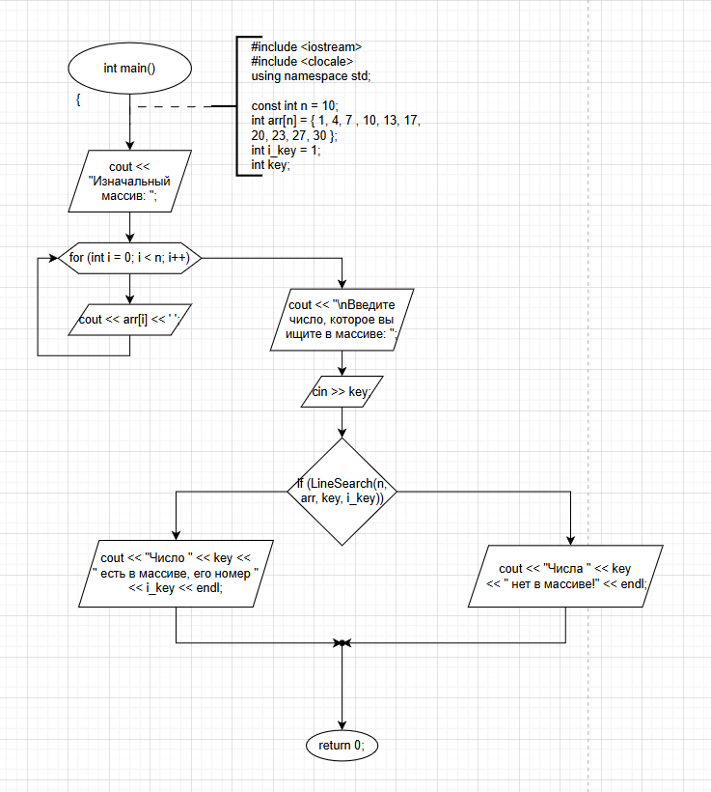
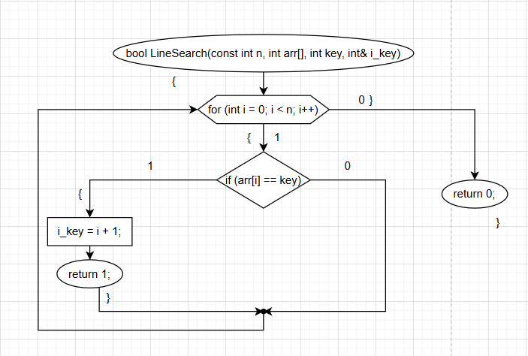

Реализация на С++
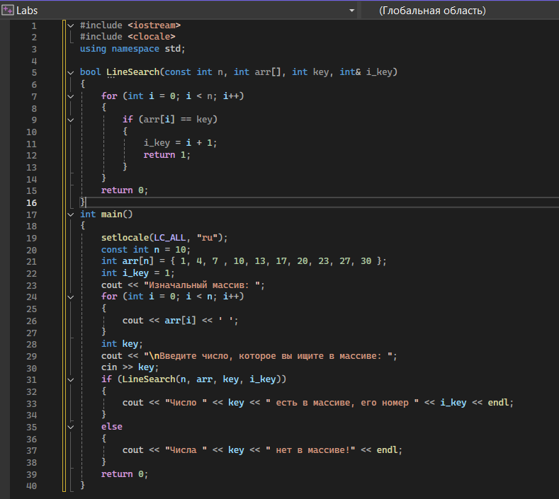
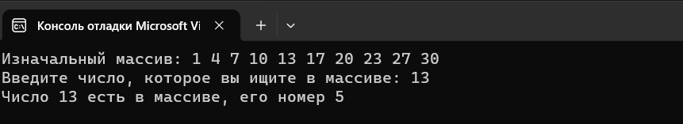

Бинарный поиск

Анализ задачи
- Создал функцию BinSearch с параметрами: n, arr[], key и ссылку i для индекса
- Инициализировал границы поиска: left = 0 (начало), right = n - 1 (конец)
- Реализовал цикл while (left <= right), который работает пока есть область поиска
- Внутри цикла вычислил средний индекс: middle = (left + right) / 2
- Добавил проверку: если arr[middle] == key — элемент найден
- При нахождении: записал индекс в i и вернул 1
- Если arr[middle] < key — искомый элемент справа, обновил left = middle + 1
- Иначе элемент слева, обновил right = middle - 1
- Если цикл закончился без результата — вернул 0
- В main(): создал равномерно отсортированный массив
- Вывел массив, запросил число для поиска
- Вызвал BinSearch и вывел результат

Блок-схема
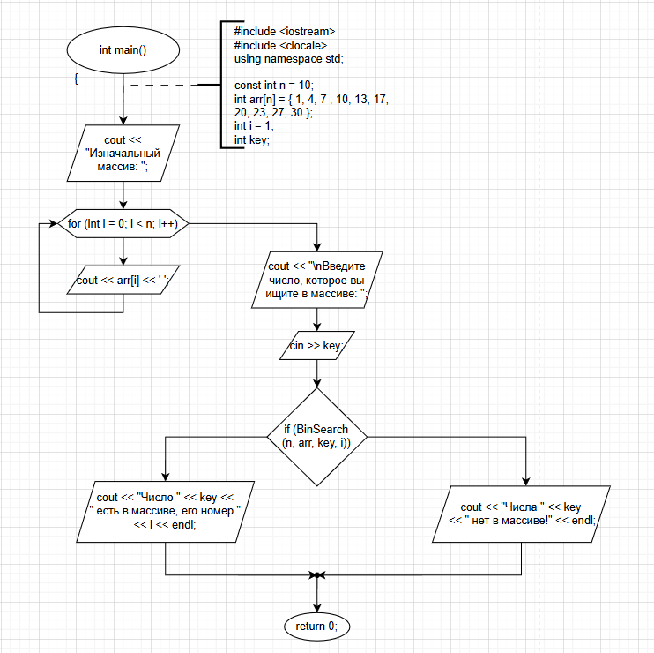
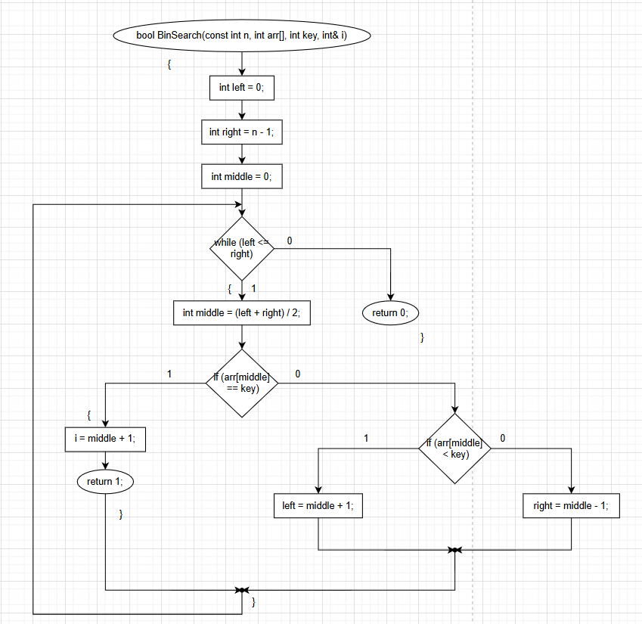

Реализация на С++
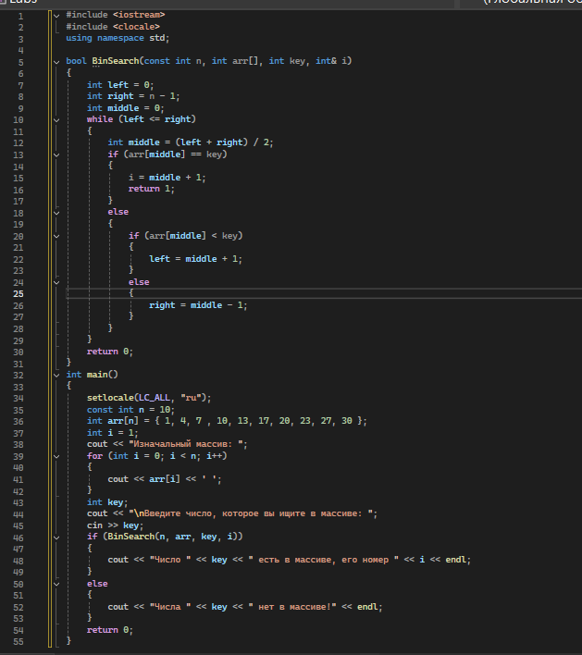
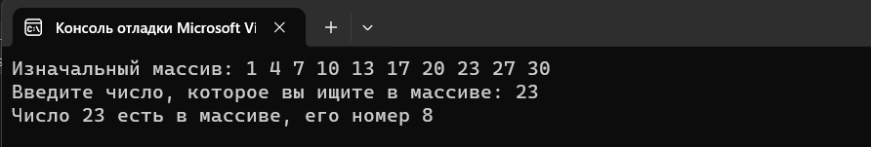

Интерполяционный метод

Анализ задачи
- Создал функцию InterPolSearch с параметрами: размер массива n, массив arr[], искомое значение key и ссылку i_key для возврата индекса
- Инициализировал границы поиска: left = 0, right = n - 1, middle = 0
- Реализовал цикл while (left <= right) для поиска элемента
- Вычислил позицию middle по формуле интерполяции: left + ((key - arr[left]) * (right - left)) / (arr[right] - arr[left])
- Проверил: если arr[middle] == key — элемент найден
- При нахождении: записал индекс в i_key = middle + 1 и вернул 1
- Если arr[middle] < key — обновил left = middle + 1 (поиск в правой части)
- Иначе обновил right = middle - 1 (поиск в левой части)
- Если цикл закончился без результата — вернул 0
В main():
- Инициализировал равномерно отсортированный массив из 10 элементов
- Вывел исходный массив на экран
- Запросил у пользователя число для поиска
- Вызвал функцию InterPolSearch и получил результат
- Вывел сообщение о результате поиска

Геометрическая интерпретация
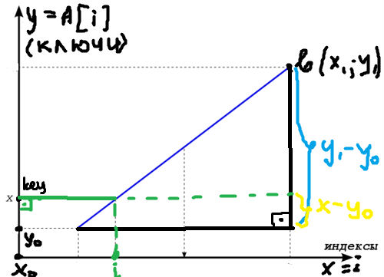

Блок-схема
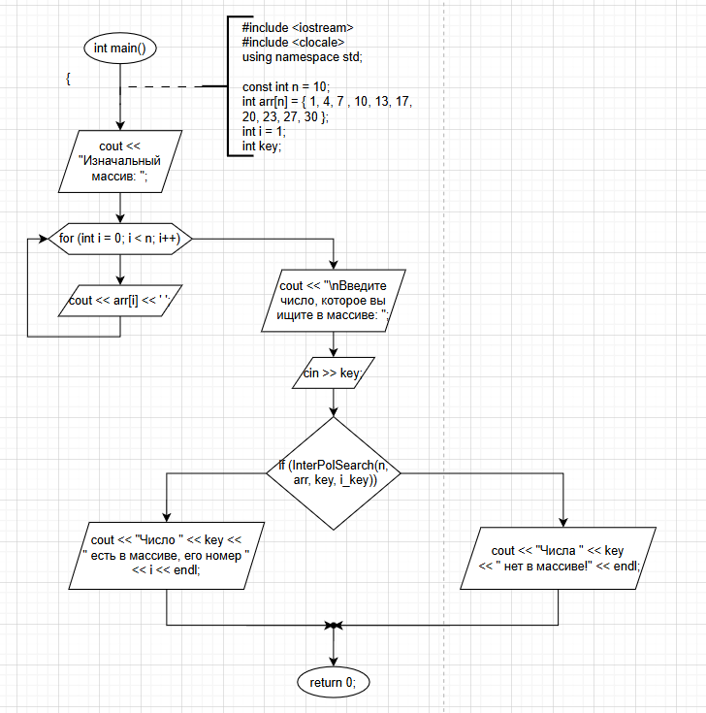
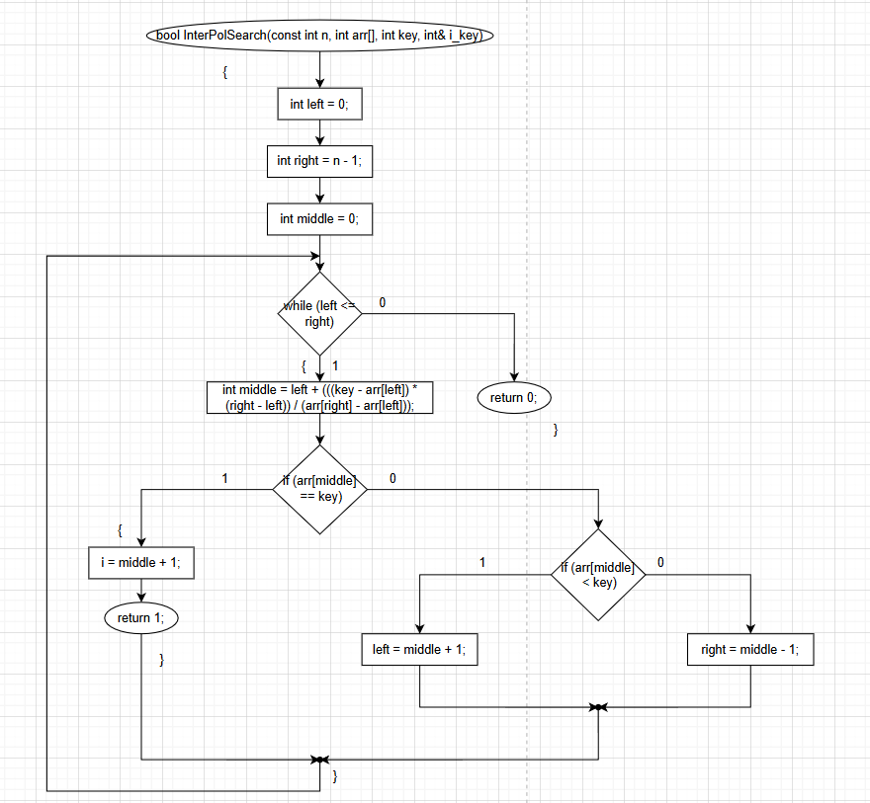

Реализация на С++
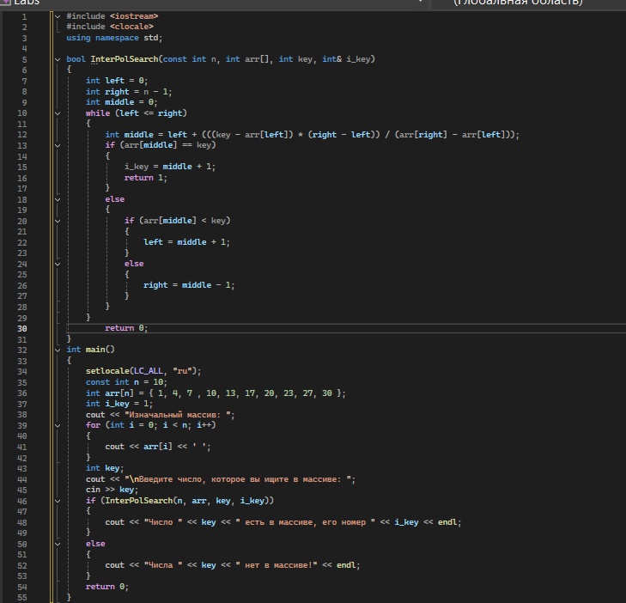
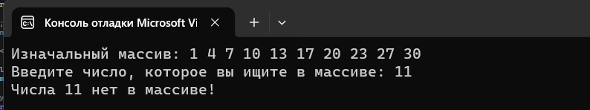

Поиск подстроки в строке

Анализ задачи
- Создал функцию Substr_in_str с параметрами: основная строка str и подстрока substr
- Инициализировал переменные: i = 0, j = 0, count = 0, index = 0
- Реализовал цикл for, который проходит по всем символам строки str
- Внутри цикла проверил: если str[i] == substr[j] — символы совпали
- При совпадении: увеличил count++ и j++
- Если count == 1 (первое совпадение) — запомнил начальную позицию index = i
- Если count == substr.size() (все символы подстроки найдены) — вернул index
- Если символы не совпали (else): сбросил счетчики count = 0 и j = 0
- Если подстрока не найдена — вернул -1
В main():
- Объявил две строковые переменные str и substr
- Запросил у пользователя ввод основной строки
- Запросил ввод подстроки для поиска
- Вызвал функцию Substr_in_str и сохранил результат в index
- Инициализировал флаг f = false
- Реализовал цикл для визуального отображения позиции подстроки
- Если i == index — установил флаг f = true
- Вывел основную строку
- Вывел подстроку с отступом (используя setw) для наглядности
- Проверил: если index >= 0 — вывел сообщение "Подстрока есть в строке"
- Иначе вывел "Подстроки нет в строке"

Блок-схема
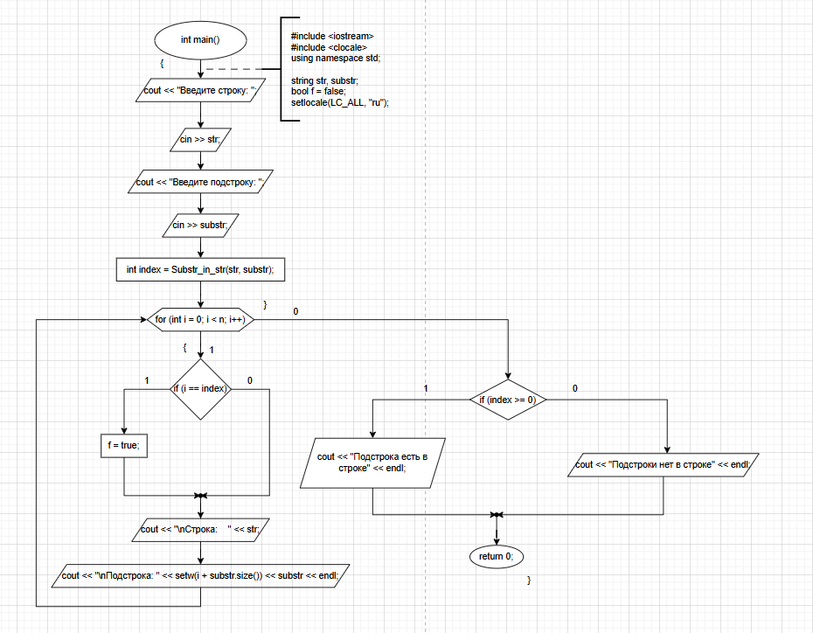

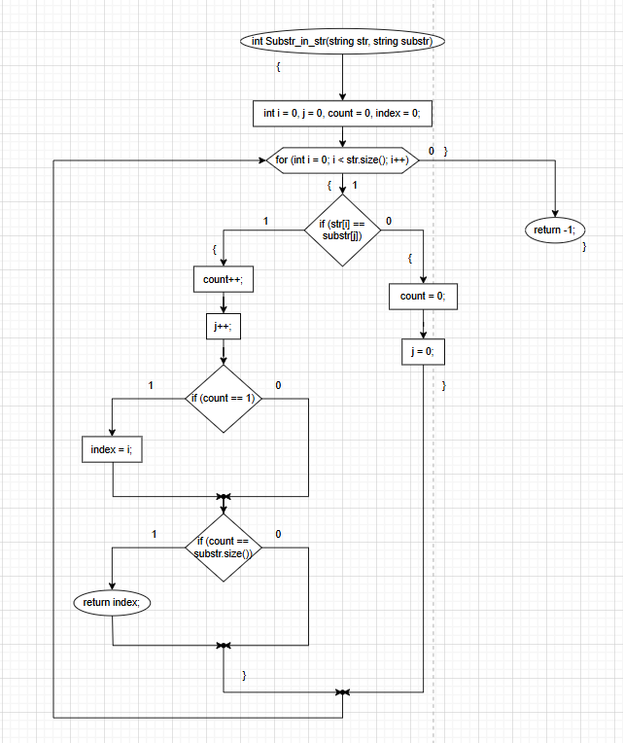

Реализация на С++
